Hướng dẫn cách thực hiện với trình duyệt Firefox, Cốc Cốc, Chrome:

1. Đối với trường hợp máy tính của anh/ chị đã cập nhật lên Firefox mới (Từ phiên bản 52 trở đi) thì anh/ chị làm theo các bước sau:
- Bước 1: Gỡ Firefox bản 52 hoặc mới hơn nếu có
- Bước 2: Dowload và cài đặt Firefox phiên bản 51 hoặc cũ hơn.
- Bước 3: Tắt chức năng tự động update lên phiên bản mới trên trình duyệt Firefox
  - Anh/Chị có thể tải bộ cài Firefox phiên bản 51 tại link sau:
    - Bản win 64 Bit tại đây
    - Bản win 32 Bit tại đây
Sau khi cài xong Firefox phiên bản 51 trở về trước thì anh/ chị tắt chức năng tự động Update lên phiên bản mới bằng cách:
- Mở trình Firefox lên, trên thanh menu, chọn Tool/Options. (Trong trường hợp không thấy thanh Menu thì nhấn nút ALT)
- Trên Menu trái chọn Advanced/ Tab Update.
- Trong mục Firefox updates chọn Never check for updates (not recommended: security risk) và bỏ check Use a background service to install updates
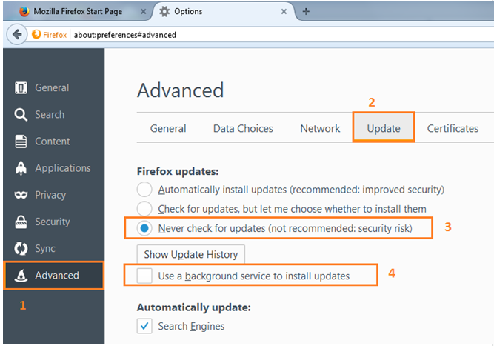

2. Đối với trường hợp máy tính của anh/ chị đã cập nhật lên các bản Chrome mới (từ phiên bản 45 trở đi), hay Cốc Cốc mới (từ phiên bản 55 trở đi) thì anh/ chị làm theo 2 bước sau:

- Bước 1: Gỡ bỏ bản mới của coccoc và Chrome để quay về bản cũ
- Bước 2: Tắt chức năng tự động update lên bản mới trên các trình duyệt Chrome, Cốc Cốc.
Sau đây là hướng dẫn chi tiết các bước thực hiện:

2.1 Hướng dẫn gỡ bỏ phiên bản mới của Chrome và Cốc Cốc để quay về phiên bản cũ

- Đối với trình duyệt chrome:
  - Bước 1: Gỡ Chrome bản mới
  - Bước 2: Cài Chrome phiên bản R40
    - Anh/ Chị có thể tải bộ cài tại link sau:
    - Bản win 64 Bit tại đây
    - Bản win 32 Bit tại đây
- Đối với trình duyệt Cốc Cốc:
  - Bước 1: Gỡ trình duyệt Cốc Cốc bản mới
  - Bước 2: Cài trình duyệt Cốc Cốc phiên bản R50, anh/ Chị có thể tải bộ cài tại link sau: http://support.misa.com.vn/SoftwareTools/Browsers/coccoc_vi_50.2.163.exe
2.2 Hướng dẫn tắt chức năng tự động update lên bản mới trên các trình duyệt Chrome, Cốc Cốc.
Đối với trình duyệt chrome:Sau khi cài xong, anh/ chị vào thư mục cài đặt của Chrome "C:\Program Files (x86)\Google" đổi tên thư mục Update để trình duyệt không cập nhật được phiên bản mới

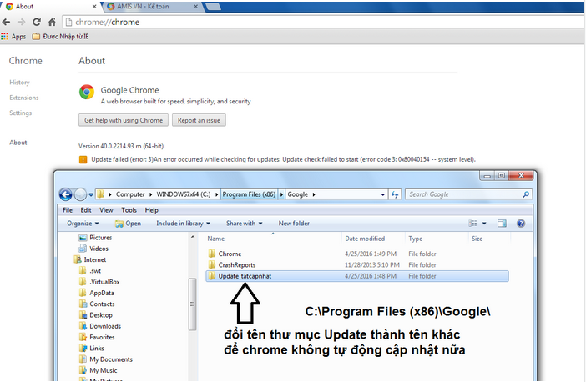

-----> Kết quả: Khi anh/ chị cập nhật phiên bản mới thì trình duyệt này không cập nhật được và báo lỗi như hình sau:

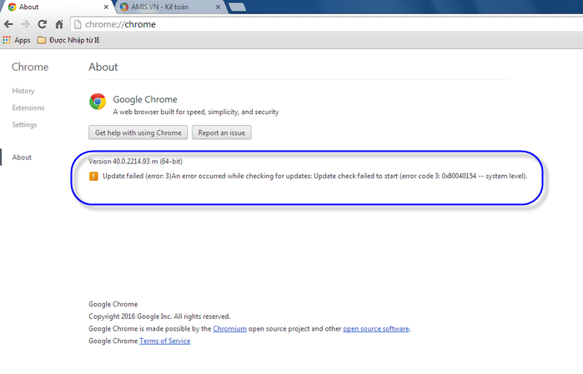

Đối với trình duyệt Cốc Cốc: Sau đó vào Run gõ “msconfig”, chọn tab Startup và bỏ check “CocCoc Update” đi để trình duyệt không tự động cập nhật lên bản mới nhất.

